 | COLÉGIO PEDRO II - CAMPUS SÃO CRISTÓVÃO III  3ª SÉRIE – MATEMÁTICA I – PROF. WALTER TADEU  www.professorwaltertadeu.mat.br

Estatística - 2013

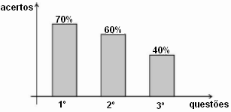
1. (UFT) Foi aplicado um teste contendo três questões para um grupo de 80 alunos. O gráfico abaixo representa a porcentagem de acerto dos alunos por questão. Suponha que 52 alunos acertaram pelo menos duas questões e 8 alunos não acertaram nenhuma. O número de alunos que acertaram as três questões é:

a) 44 b) 40 c) 12 d) 20 e) 30

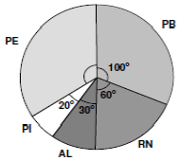
2. (UFPE) O diagrama a seguir representa o número de participantes em uma convenção, separados de acordo com os Estados (Pernambuco, Paraíba, Rio Grande do Norte, Alagoas, Piauí) onde moram. O ângulo central do setor que corresponde a cada Estado é proporcional ao número de participantes do Estado. Se o número total de participantes era 540, quantos eram de Pernambuco?

a) 150 b) 175 c) 200 d) 225 e) 250

3. (UFRO) Euclides da Cunha, autor de Os Sertões, escreveu um livro de versos, Ondas, quando tinha 14 anos. Desse livro, é apresentada a terceira estrofe de um soneto.

“Acabo de estudar e pálido, cansado,
Dumas dez equações os véus hei arrancado,
Estou cheio de spleen, cheio de tédio e giz.”

O histograma de frequência das letras A, E e O, acentuadas ou não, dessa estrofe se assemelha ao gráfico:
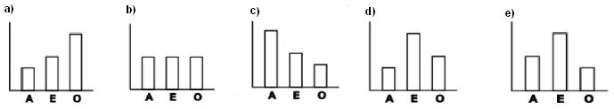

4. (UEAP) Para um candidato ser classificado em um curso de informática, é necessário que ele obtenha classificações parciais em três áreas. Certo candidato obteve na área A 18 pontos; na área B 26 pontos e na área C, 10 pontos. Sabendo-se que os pesos são 5 para a área A, 2 para a área B e 3 para a área C, esse candidato obteve classificação final igual a:

a) 17,2 pontos b) 18,3 pontos c) 18,6 pontos d) 19,1 pontos e) 19,3 pontos

5. O gráfico representa as notas dos alunos de uma turma numa prova que realizaram. A média das notas representadas no gráfico é:
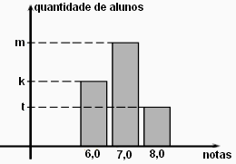

a) $\frac{6k+7m+8t}{\text{21}}$ b) $\frac{6k+7m+8t}{k+m+t}$ c) 7

d) $\frac{k+m+t}{\text{21}}$ e) $\frac{\text{21}}{6k+7m+8t}$

6. (ETEC) A tabela apresenta a receita mensal, dos primeiros cinco meses de 2010, de uma loja de acessórios de informática.
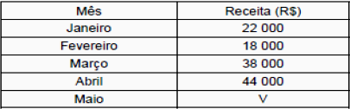
Sabendo que a receita média mensal dessa loja, de janeiro a maio, foi de R$ 30400,00, e a receita do mês de maio foi de V reais, então V corresponde a:

a) 30000 b) 40000 c) 42000 d) 46000 e) 50000

7. (UFPE) A tabela a seguir ilustra a distribuição do número de filhos por família das 100 famílias de uma localidade. Qual o número médio de filhos por família nesta localidade?
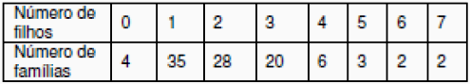

a) 2,14 b) 2,15 c) 2,16 d) 2,17 e) 2,18

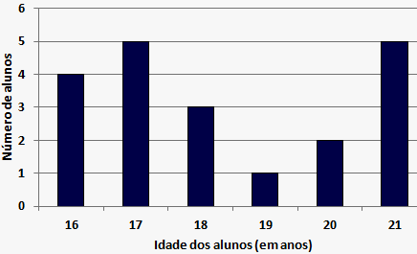
8. (UNIFOR) Em um curso de inglês, as turmas são montadas por meio da distribuição das idades dos alunos. O gráfico representa a quantidade de alunos por suas idades. A porcentagem de alunos com que será formada uma turma com idade maior ou igual a 18 anos é:

a) 11% b) 20% c) 45% d) 55% e) 65%

9. (UFCG) Em uma sala de aula do primeiro ano do Ensino Fundamental, tem-se 1 aluno com idade de 5 anos, m alunos com 7 anos e n alunos com 8 anos. Se a média de idade dos alunos é de 7 anos e a variância das idades é igual a 3/2, determine a quantidade de alunos com idade de 7 anos e a quantidade de alunos com 8 anos.

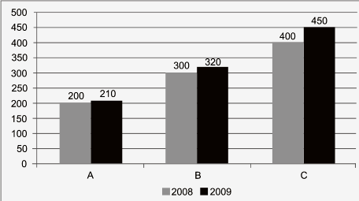
10. (FGV) O gráfico abaixo apresenta os lucros anuais (em milhões de reais) em 2008 e 2009 de três empresas A, B e C de um mesmo setor. A média aritmética dos crescimentos percentuais dos lucros entre 2008 e 2009 das três empresas foi de aproximadamente:

a) 8,1%
b) 8,5%
c) 8,9%
d) 9,3%
e) 9,7%

11. Observe a tabela de frequências da variável discreta X, com valores xi e frequências fi.
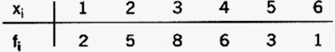
Determine:
a) sua média;
b) sua mediana;
c) sua moda;
d) seu desvio médio.

Respostas: 1) c; 2) d; 3) e; 4) a; 5) b; 6) a; 7) c; 8) 55% 9) m = 1 e n = 2; 10) a; 11) a) MA = 3,24;
b) Me = a₁₃ = 3; c) Mo = 3 (com frequência 8); d) DM = 1,008.

